令和8年度高齢者予防接種 費用免除方法
2.介護保険における負担限度額認定証（写し）
1．今年度の介護保険料に関する通知書２ページ目（写し）

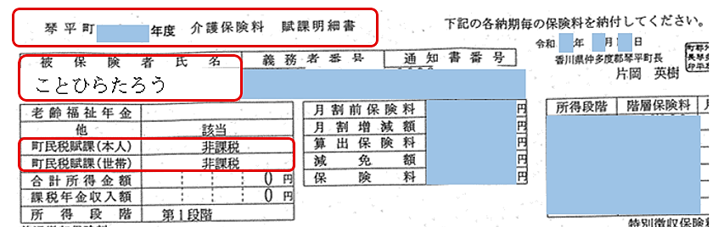
見 本
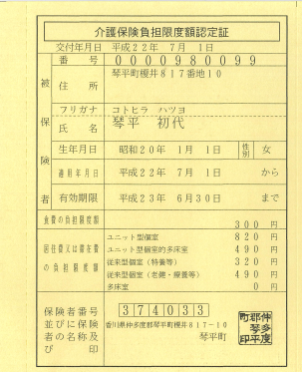
有効期限が過ぎていないことを確認し、コピーを取り、予防接種を受ける際に医療機関へ提出して下さい。
見 本

赤で囲った部分が分かるようにコピーを取り、予防接種を受ける際に医療機関へ提出して下さい。

本人、世帯とも非課税であることを確認

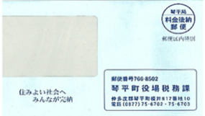

3．費用免除承認書（役場での手続きが必要です）
毎年７月頃に税務課より届いています。
※４月・５月接種予定の方は
令和7年度のものを使用してください。
子ども・保健課窓口にて申請して下さい。
窓口に来られる方の身分証明書を持参して下さい。

問 子ども・保健課 ☎0877-75-6719

